Раскрась картинку по номерам
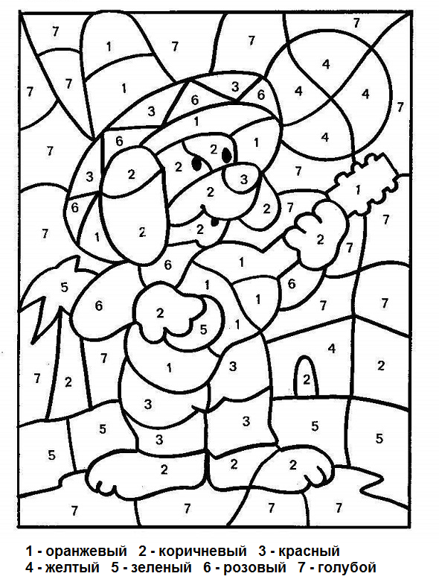
Проговори летние скороговорки
Шесть мышат в камыше шуршат.
******
Слушали старушки кукушку на опушке.
******
Поле-то не полото, поле-то не полито,
Просит полюшко попить - нужно полюшко полить.

